Axel CALENDREAU

Axel CALENDREAU

2023-2024



Rapport d’APPRENTISSAGE

**Sujet :**

Résilience, adaptabilité et sécurité de système informatique et de simulateur d’hélicoptère dans une école de pilotage

BUT GENIE ELECTRIQUE ET INFORMATIQUE INDUSTRIELLE

IUT d’ANGOULEME

UNIVERSITE DE POITIERS

ENTREPRISE :

HUTC

Aéroport d’Angoulême-Cognac

Bri,16430 Champniers

# 

Maître d’apprentissage :

Mr. Jawade RHAYATI

Responsable de l’équipe de techniciens simulateur

Professeure tutrice :

Mme Corinne DUPOUY

Professeure de communication

Lundi 10 juin

# Remerciements

Je souhaite remercier et attribuer toute ma reconnaissance à :

L’entreprise Héli Union Training Center, son directeur Mr Maugis, mon responsable Mr Rhayati ainsi que tout mes collegue pour m’avoir acceuilli et acceptée au sein de cette entreprise qui m’a permis de m’épanouir

La fillière GEII pour m’avoir former et notamment Mme Dupouy qui m’a permis de trouver cette entreprise

Table des matières

Présentation personnelle

Présentation du projet

1

Remerciements 2

Partie compétence GEII 3

Préface/préanbule 4

Présentation personnelle : 4

Présentation de l’entreprise : 5

Mon métier : 6

Simulateur 6

Une partie rack de calcul 7

Une partie motion 7

Une partie cockpit 8

Une partie IOS : 8

Visuel : 9

Une spécificité du FFS 9

Les différentes maintenances 10

Préventive : 10

Corrective : 12

Qualité nécessaire en tant que techniciens simulateurs d’hélicoptère ; 12

Connaissances aéronautiques : 13

Réparation de systèmes électroniques : 13

Demande de changement pour simaint : 13

Creation de nouveaux pc spare 13

Probleme motion 13

Gestion du simu comme un instructeur 13

Creation d’un pc pour garder les backup pour éviter de passer par des disque et clé usb(ya un terme technique pour ca 14

L'importance de la maintenance en conditions opérationnelles 14

Aéronautique(efb) et cours : 14

Intro : 14

Projets : 14

Informatique : 16

Intro : 16

Taches récurrentes : 17

Projets : 17

Outro : 21

# Partie compétence GEII

Dans ce rapport je décrirais les liens entre les compétence GEII et certaine de mes tache réalisée en entreprise, elle seront notés comme ceci :

Ex : **Assurer le maintien en condition opérationnelle d’un système**

Voici les quatre compétence :

**« Assurer le maintien en condition opérationnelle d’un système » :**

Les simulateur de vols qutodienement

**« Implanter un système matériel ou logiciel » :**

Implantation de nouveaux systeme informatique dans une architecture existante

**« Conçevoir la partie GEII d’un système » :**

Concevoir des application web de A a Z

**« Vérifier la partie GEII d’un système » :**

Utliser nos competence des système de simulation pour trouver les disfonctionement et comprendre les relation de cause a effet liée au panne

# Préface/préanbule

Dans une entreprise, en géneral 2 tier des effectif et des activités sont principalement de la gestion diverse tel que de l’adminstratif des décision et de la planification et 1 tiers sont le cœur de metier principal qui créer directement de la valeur ajoutée,

Je pense fair partie des 2tiers car en tant qu’administrateur informatique et technicien simulateur je ne créer pas de la valeur ajoutée directement mais mes deux rôle sont essentiel car un simulateur ou un système informatique ne peuvent pas marcher indefiniment sans maintenance et amelioration

C’est pour cela que ce metier me plait, il y aura toujours de nouveaux probleme a résoudre et toujours des système a installer ou a améliorer tant qu’il y a de l’activité et des clients

Je presenterai dans ce rapport mes différents rôle dans l’entreprise HUTC en décrivant mes différentes tache et projet qui se ratachent pour la plupart au domaine du GEII

# Présentation personnelle :

Bonjour, je m'appelle Axel Calendreau et je suis étudiant en Génie Électrique et Informatique Industrielle (GEII) à Angoulême. Je suis passionné par l'électronique et l'informatique, et cette formation me permet de combiner ces deux domaines dans un contexte professionnel.

Actuellement, je suis en train de terminer ma troisième année d'études en GEII. Dans le cadre de ma formation, j'ai récemment eu l'opportunité d'effectuer un stage au sein de Heli Union Training Center, une entreprise spécialisée dans la simulation d'hélicoptères. Cet apprentissage me permet de mettre en pratique mes connaissances théoriques et d'acquérir une expérience précieuse dans le domaine de l'électrique et de l'informatique industrielle.

Je suis enthousiaste à l'idée de mettre à profit mes compétences et mon expérience dans des projets futurs, tout en continuant à apprendre et à me développer en tant que professionnel. Ce compte rendu reflète mes réalisations et mes compétences, et je suis ravi de partager mon parcours avec vous.

# Présentation de l’entreprise :

Je suis apprenti a Heli Union Training Center (HUTC), une filiale de Heli Union qui fait elle-même partie de Sabena Technics. Cette hiérarchie d’entreprises permet de regrouper de nombreux services aéronautiques, notamment dans le domaine des hélicoptères. Notre secteur d'activité comprend la formation de pilote protection civile, les forces armées de plusieurs pays, ainsi que plusieurs corps de l'armée française. Nous sommes également actifs dans le secteur offshore, où les hélicoptères jouent un rôle essentiel. Nous dispensons plusieurs types de formation de pilotage privée ou publique.

Heli Union Training Center est une école de pilotage d'hélicoptères située à l'Aéroport d'Angoulême-Cognac, à Bri, 16430 Champniers. Nous formons des pilotes dans trois domaines clés : le cours de pilotage théorique, les cours sur simulateur et les cours avec de vrais hélicoptères.. Il s'agit d'un secteur d'activité très porteur où nous avons constamment des clients.

HUTC dispose de deux simulateurs d'hélicoptères : un FFS/FTD AS365N3 aussi appelé dauphin, développé conjointement par Airbus Helicopters et Thales Training & Simulation, ainsi qu'un H135 T2+ FTD développé par Entrol. Nous possédons également quatres hélicoptères Cabri G2 et deux EC135. Nous disposons d’un hangar pour la maintenance de nos hélicoptères, ainsi que de deux bâtiments qui nous permettent d'administrer nos services et de dispenser nos cours théoriques.

# Mon métier :

Je fais partie de l'équipe des techniciens simulateurs, composée de 4 personnes, dont moi-même et mon maître d'apprentissage, Monsieur Jawade Rhayati. Notre rôle est de garantir la continuité des services proposés à nos clients, ce qui implique la maintenance des deux simulateurs. Nous devons les mettre en service, les préparer pour chaque séance et assurer leur maintenance opérationnelle. De plus, nous devons veiller à l'exactitude des conditions de vol dans nos simulateurs afin de maintenir nos différentes accréditations auprès des services gouvernementaux tels que la DGCA. Cela nous permet d'offrir aux pilotes des formations certifiées et reconnues.

Mais plus généralement, nous sommes également responsables des services techniques nécessaires à l'apprentissage. Cela inclut la maintenance du système informatique, en assurant le bon fonctionnement des infrastructures de chaque salle et bureau du bâtiment, tels que les ordinateurs, les vidéoprojecteurs et autres équipements généraux.je presenterai mes différents role dans les prochaines partie

En tant qu'étudiant en GEII (Génie Électrique et Informatique Industrielle), cela me permet de mettre en pratique mes connaissances acquises et d'apprécier ce métier. En tant que passionné d'informatique complexe, cela me permet d'explorer les différentes facettes et d'approfondir ma compréhension de ce métier, qui va bien au-delà du simple rôle d'informaticien. C'est une véritable opportunité d'élargir mes horizons et de développer des compétences dans des domaines variés, tout en apportant ma contribution à l'amélioration des services offerts à nos clients.

# Simulateur

Pour une ecole de pilotagfe il est essentiel d’avoir des simualteur pour éviter les danger lié a l’aéronautique,tout peut etre simulé sans danger, néanmoin pour avoir une niveau de réalisme suiffsant des système complexe doivent etre mis en place

Simulateurs Les deux simulateurs présentent des similitudes dans leur fonctionnement, s'appuyant tous deux sur les éléments suivants :

Une partie rack de calcul :

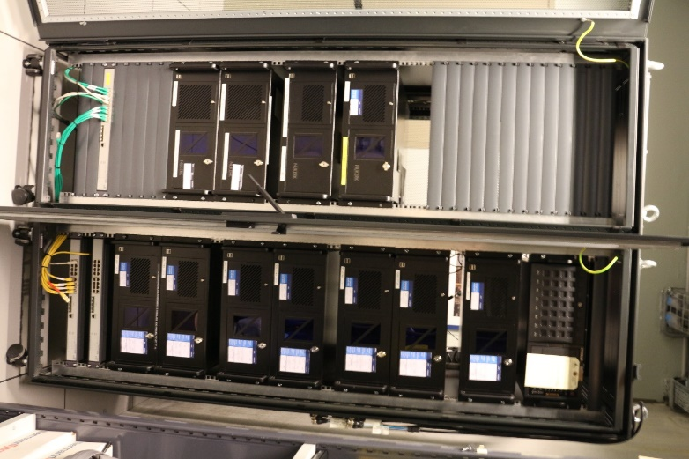

Rack de calcul

Elle comprend des calculateurs visuels qui fournissent une image en temps réel sans défaut. Il existe également des calculateurs dédiés aux différents systèmes des simulateurs, tels que le contrôle des équipements, des boutons et voyants de l'hélicoptère, ainsi que la gestion du son. Nous utilisons des casques aéronautiques réels dotés d'interfaces spécifiques. Ces calculateurs déterminent comment le simulateur doit réagir en fonction de paramètres très précis, ce que l'on appelle la boucle de vol. Ils représentent le cerveau des simulateurs.

Nous comptons 12 ordinateurs, dont 7 pour permettre de faire les calcul liés au visuel

Une partie motion :

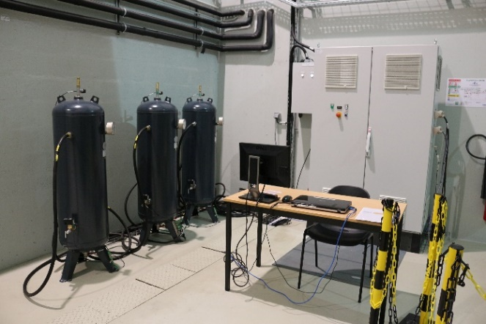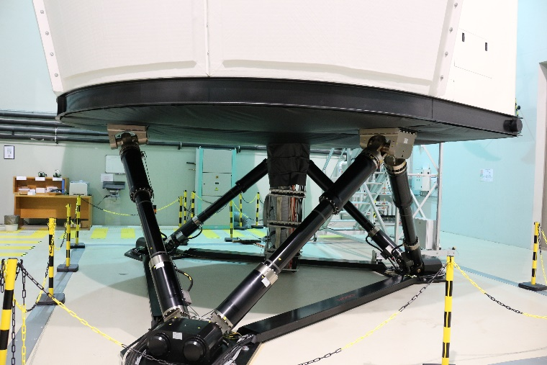

Poste de contrôle et vérins du motion

Pour le FDT il s'agit de simples vérins pneumatiques permettant de déplacer le cockpit sur quelques dizaines de centimètres. En revanche, pour le FFS (simulateur de vol complet), il s'agit de vérins beaucoup plus grands au nombre de 6, d'une longueur pouvant varier 1 metre. Une armoire électrique les contrôle. Les vérins sont électropneumatiques, la partie électronique fournissant la majeure partie du travail, tandis que la partie pneumatique (alimentée par un compresseur et trois réservoirs à une pression d'environ 10 bars) permet de travailler avec précision. Ce système de mouvement permet de simuler les mouvements de l'hélicoptère pendant les séances d'entraînement, offrant ainsi une immersion plus réaliste.

Une partie cockpit :

Pour le FFS, le cockpit est équipé de véritables instruments, identiques à ceux d'un véritable hélicoptère. On y retrouve, par exemple, les palonniers situés aux pieds du pilote, qui permettent d'orienter l'hélicoptère vers la droite ou la gauche en actionnant le rotor arrière. On trouve également le collectif dans la main gauche, permettant de réguler la puissance du rotor principal pour faire monter ou descendre l'hélicoptère. Enfin, l'équipement le plus célèbre des hélicoptères, le cyclique, permet de faire pencher l'hélicoptère dans la direction souhaitée. Pour le FDT, l'équipement est similaire à celui d'un véritable hélicoptère, mais légèrement simplifié pour des raisons de complexité.

Une partie IOS :

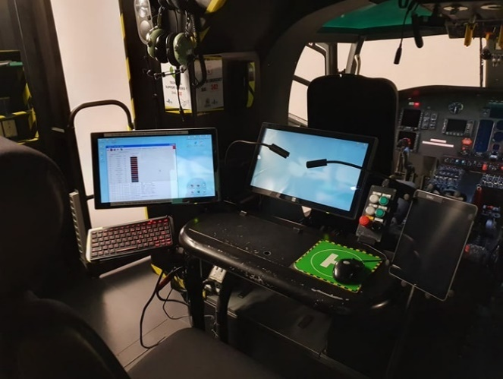 (Instructor Operating Station) : elle permet de contrôler la partie simulation, tels que les conditions de vol. Chaque comportement de l'hélicoptère ou de son environnement peut être contrôlé, permettant ainsi un entraînement parfait pour les pilotes. Nous avons la possibilité de placer différents éléments tels que d'autres aéronefs, des bateaux ou des plateformes pétrolières, de modifier les conditions météorologiques, et de déclencher diverses pannes.

Poste de controle dans le simulateur 1

Dans un véritable hélicoptère, il serait impossible de reproduire autant de pannes lors des exercices, car cela serait trop dangereux. Ici, nous pouvons tout simuler sans aucun risque, allant des pannes de communication à la panne totale des moteurs.

## Visuel :

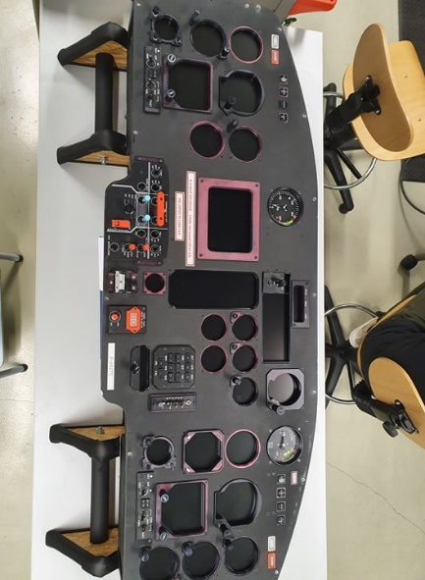Le FDT dispose de 5 projecteurs, tandis que le FFS en a 6. Cela permet une vision à 210° degrés(200 pour le FTD )horizontalement, chaque projecteur offrant une résolution d'image HD. Les deux simulateurs disposent d'une base de données visuelle contenant une représentation fidèle du terrain réel. Pour le FDT, l'aéroport de référence est Angoulême Brie Champniers, où nous sommes situés. Les alentours de cet aéroport sont bien représentés en 3D, tandis que le reste de la base de données visuelle est constitué d'images GPS avec les principales spécificités du terrain. Pour le FFS, l'aéroport de référence est Marseille.

Une spécificité du FFS

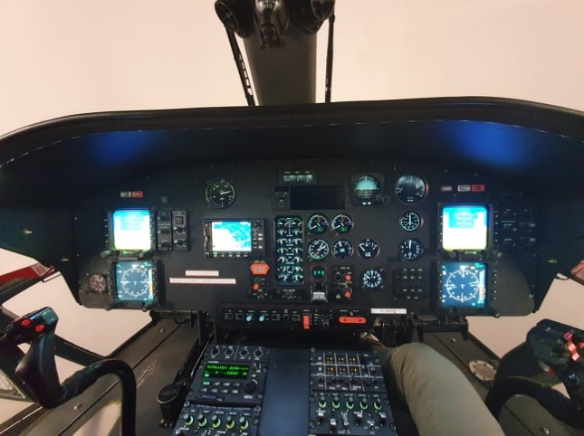

*configuration 2*

configuration 2

Est qu'il dispose de 3 configurations correspondant aux différentes versions réelles de l'hélicoptère AS365. Nous changeons souvent de configuration en fonction des demandes de nos clients, qui souhaitent s'entraîner sur des versions spécifiques de l'AS365. Généralement, nous utilisons la deuxième configuration. Par exemple, nous avons une planche de bord pour la première configuration, et une autre pour la deuxieme et deuxieme bis. Nous devons également modifier le logiciel des MFD (systèmes d'affichage multifonctions) et masquer certains équipements en raison des différences liées au pilotage automatique de cette version, qui comporte trois axes. Des options sur le poste IOS doivent également être modifiées en conséquence.

L’équipe de technicien simulateur a plusieurs roles, effectuer la maintenance de simulateur mais aussi accompagner les client pour que les séance de simulation se déroule au mieux

## Les différentes maintenances

**Assurer le maintien en condition opérationnelle d’un système**

**Vérifier la partie GEII d’un système**

En tant que technicien simulateur d'hélicoptère, j'ai la responsabilité de veiller à ce que les simulateurs fonctionnent de manière optimale en effectuant diverses tâches de maintenance. Voici un aperçu des différentes opérations de maintenance que nous réalisons :

### Préventive :

Tout d'abord, nous effectuons régulièrement des opérations de maintenance préventive pour assurer le bon fonctionnement des systèmes. Par exemple :

Nous procédons à la purge des circuits d'air des vérins afin d'éliminer toute accumulation de graisse susceptible de compromettre leur performance.

A chaque fois que nous manipulons les projecteurs nous faisons un réalignement de la mire pour que qu’il n’y est pas de coupure entre les différentes images affiché par les projecteurs

Nous affichons des quadrillages et vérifions s’ils se superpose bien

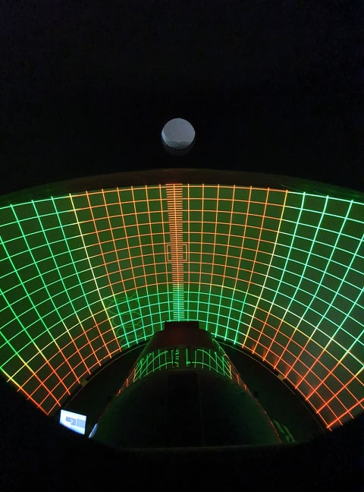

Mire visuelle

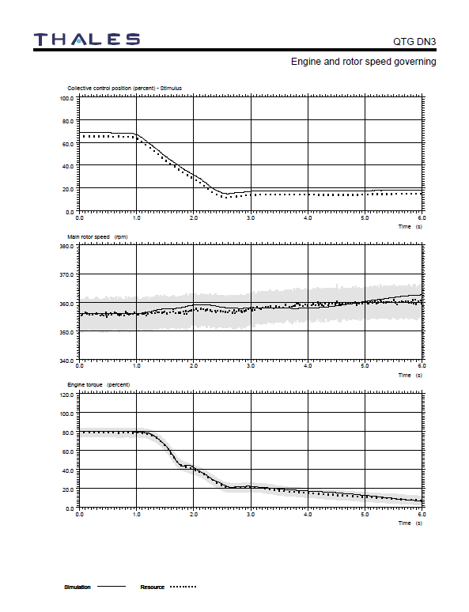

Un test QTG réussi

Chaque année, nos deux simulateurs doivent être certifiés par la DGAC (Direction Générale de l'Aviation Civile) pour garantir qu'ils simulent de manière précise un véritable hélicoptère. Ces certifications annuelles impliquent également la réalisation de tests de qualification générale (QTG), au cours desquels nous comparons les résultats de nos tests avec des références de QTG maîtres qui décrivent des courbes et des données.

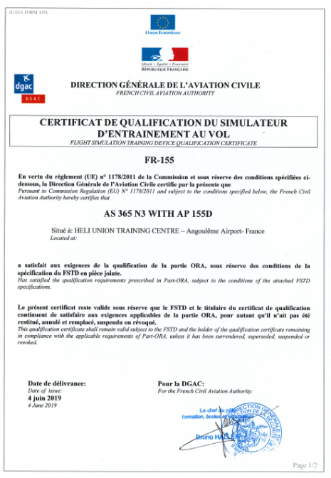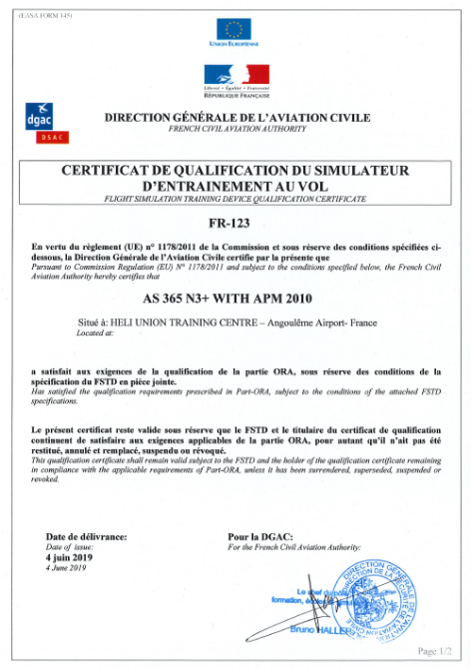 Cette procédure nous permet de garantir la validité de nos simulateurs. En cas d'accident réel impliquant des pilotes formés sur nos simulateurs, la DGAC consulte nos registres pour vérifier les QTG, les formations en sécurité que nous avons suivies ainsi que nos rapports de maintenance des simulateurs. Ainsi, notre responsabilité est de veiller à ce que nos pilotes bénéficient d'un apprentissage optimal.

Nos certifications pour le FFS

Nous réalisons également des sauvegardes régulières de tous les systèmes informatiques afin de pouvoir restaurer un état précédent en cas de besoin.

### Corrective :

En ce qui concerne la maintenance corrective, notre objectif est de réparer rapidement et efficacement toute panne signalée par un client. Nous sommes équipés de téléphones mobiles pour être alertés instantanément. Si la panne est d'origine logicielle, nous pouvons ajuster les paramètres ou redémarrer certains systèmes pour résoudre le problème. Par exemple, il peut arriver que le logiciel de gestion des commandes de vol, des visuels ou du mouvement rencontre des problèmes tels qu'un plantage. Dans de tels cas, il est essentiel de comprendre le fonctionnement des simulateurs et comment leurs différents composants interagissent afin de savoir comment réagir au bon moment.

La panne peut également être due à un problème matériel, c'est pourquoi nous disposons de pièces de rechange pour effectuer des réparations rapides. Lorsque le simulateur n'est pas utilisé, nous effectuons également des réparations plus complexes, comme le remplacement de composants sur une carte électronique. Nous appliquons les compétences que nous avons acquises lors de nos formations en GEII, notamment en matière de soudure. Parfois, nous devons également communiquer avec les entreprises qui ont conçu les systèmes, telles que Thales, Entrol, Moog ou Rockwell, pour obtenir des informations sur les pièces de rechange disponibles ou anticiper toute obsolescence.

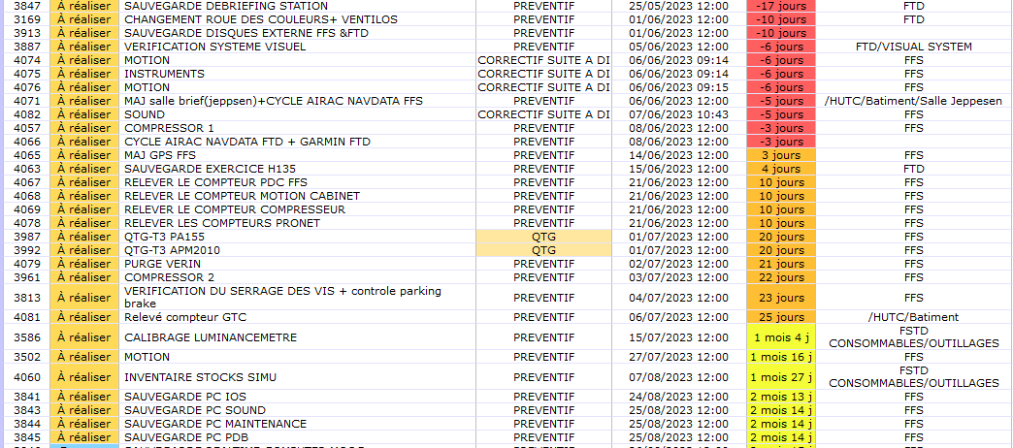

Exemple de bon de travaux sur simaint

Pour coordonner toutes nos opérations de maintenance et les activités qui y sont liées, nous utilisons l'interface SIMAINT. Cet outil nous permet de visualiser toutes les tâches de maintenance à effectuer, ainsi que de voir les courbe tel que le taux de disponibilité, il est a ce jour de 99.4%

## Quelque projet de cette année

### Réparation de systèmes électroniques :

La maintenance des simulateurs d'hélicoptère implique également la réparation de systèmes électroniques. Il est important d'avoir des compétences en électronique, notamment en soudure, en lecture de schémas électriques et en dépannage de circuits. Cela permet d'identifier et de résoudre les pannes éventuelles au niveau des composants électroniques.

### Demande de changement pour simaint :

Comunication avec le dveloppeur de notre logiciel de maintenance

Savoir réaliser des mini cahier des charges précis et concis

Avec mon colluege arthur godet nous avons comme ceci mis en place un système de d’inventaire via qrcode

### Creation de nouveaux pc spare

Commande de piece

Achat de materiel d’occasion test

Montage de pc avec materiel precis

### Probleme motion

Motion bug tremble dans les verrin

Recherche de cause pc moog industriel qui gere l’armoir industriel c’est un automate et un pc temp réel

En équipe recherche de bug

Aide pour le bios et ce genre de chose

### Gestion du simu comme un instructeur

Rien de normé mais je sais maintenant gere le simulateur comme un instructeur

Pour presentation a des personne externe

Ou séance de test avec des pilotes

Metéo panne etc…

### Creation d’un pc pour garder les backup pour éviter de passer par des disque et clé usb(ya un terme technique pour ca

Réusliation d’un ancien pc

Mise en place d’un raid de disque dur

Et en cours mais

Gestion deplacement sauvegarde simu

## L'importance de la maintenance en conditions opérationnelles

C’est crucial dans ce domaine. Les simulateurs d'hélicoptère sont utilisés pour former les pilotes et simuler des scénarios réels. Par conséquent, il est primordial que les simulateurs soient maintenus dans un état optimal de fonctionnement. Une maintenance adéquate garantit la précision et la fiabilité des résultats fournis par les simulateurs, permettant aux pilotes de s'entraîner dans des conditions réalistes et de se préparer aux situations opérationnelles.

Les pilotes peuvent venir de nombreux domaine : militaire/sécurité civile, entreprise privée, pilote privé, et de partout dans le monde, nous ne pouvons pas nous permettre de ne pas pouvoir effectuer la séance d’un pilote qui vient de l’autre bout du monde pour renouveler sa licence

## Aéronautique(efb) et cours :

Comme pour tous les domaines il faut de l’informatique pour ameliorer le confort

### Intro :

Je ne suis ni pilote ni mecanicien d’helicopter mais je prends part dans les projets qui y sont lié via l’informatique ce qui me permet de découvrir ce domaine en pouvant réaliser des projet en rapport a des chose qui sont vraiment utlisé en vol et qui sensible au niveau de la sécurité et au niveau de la résilience

### Projets :

#### Projet Foreflight

Nous utilisons foreflight qui est une application professionnel qui permet de gérer tout les element anexe a de la navigatuion aerienne,

Carte aéronautique, plan de vol, méteo, procédure de vol, de décollage et d’atterisage pour les aéroport

« notice de l’helicopter »

Toute les compagnie aerienne ou entreprise aéronautique a besoin de ce genre d’outils

J’ai du améliorer la façon dont nous utlison foreflight

Zone HUTC

Aire de posé champ agricole autorisé ou interdit

#### Projet EFB en salle

**Implanter un système matériel ou logiciel**

Les electronique flight bag remplacent les kilo de papier de carte et de notice que le pilote devait prendre avec lui,cela permet d’alleger le poids dans l’helicopter de garder une meilleur traçabilité et mise a jour des document

J’ai améliorer le système qui permet de fair des briefing et debriefing des vols,

Les ipad peuvent maintenance diffuser leurs contenus sur les projecteur et 2 click via des firetv un reseau wifi preconfiguré l’application airscreen et le protocol airplay

Néanmoins il serait aussi profitable que n’importe qui puisse diffuser sur ces ecran des presentation ou des cours simplement via android ios ou windows sans a devoir se concter via un cable vidéo

Il faut aussi que les ipad puisse imprimer des carte aéronautique sur les imprimante de l’entreprise

Changement wifi

Mofication de regle dans le firewall

Très lié a la gestion des ipad pour exporter le wifi sans que personne n’ai jammais a voir le mot de passe du wifi

Et pour la gestion des adresse MAC qui définisse quels appareil sont des EFB

Probleme de cybersécurité

#### Projet EFB en vol

Au depart les pilotes utlisait toujours un efb qu’il prenait avec eux avant le vol par convenience

Mais j’ai eu projet pour nos helicopter cabri g2 d’assigner un ipad EFB par appareil pour permettre plusieurs chose,

La liaison avec le système de transpondeur/gps pour permettre d’afficher les appareil qui comunique leur position par ADSB

De pouvoir déclencher et suivre la durée du vol depuis une page web dédié a chaque machine

#### Conclusion :

J’ai pu présenter ces projet dans des réunion et beaucoup échanger avec les pilotes essayer de comprendre leur probleme et comment améliorer les chose avec mon regard technique,

Les renseignant sur ce qui est possible de fair techniquement et avec nos moyens humain et technique

## Informatique :

### Intro :

Quand l’informatique ne marche pas tout les employé de l’entreprise ne peuvent quasiment pas travailler

Présentation :

Infogérence pour chose très complexe car équipe dédié avec des ingenieur

Presence proactive

Nombre de pc

D’employé et de vacataire etc…

Serveur switch réseaux etc…

### Taches récurrentes :

#### Reparation en urgence

Nous avons rencontré une situation critique où l'ensemble du bâtiment s'est retrouvé sans accès à Internet en raison d'une fibre optique endommagée située à l'autre bout du pays. Pour pallier ce problème, nous avons rapidement rétabli la connexion en mettant en place le routeur en mode 4G de secours, tout en engageant une discussion avec l'opérateur pour résoudre la situation.

De même, nous avons été confrontés à des pannes sur nos serveurs principaux chargés de gérer les connexions, suite à une mise à jour défectueuse survenue pendant la nuit.

#### Mise a a Jour et veille

Système informatique tel que switch firewall pc

Suivre les dernière version et nouveauté et risque cyber

#### Gestion des serveur, des cours des droit et des pc

#### Changement regulier :

Toujours mouvement de client cours ou colluege avec chose a modifier ou adapter

Installation et deplacement de poste informatique avec cablage management

Gestion d’utilisateur sur dc1

Pour les cours gestion utilisateur

Gestion des port et de leur sécurité pour tout le batiment

Pour ces trois domaine je verifie périodiquement tout les droit pour vérifier que des ancien client n’ai pas encore accès aux cours ou a des fichier nous appartenant

#### Gestion du pra des sauvegarde

Gestion de l’espace de stockage disponible, netoyyage

Changement de piece sur les serveur tel que battery de secours pour ecriture sur les disque dur

Et disque dur

Car ces des piece a changer

### Projets :

#### Flightsimulator

Parteneria asobo HUTC pour modélisation cabri

##### 2 projet

##### En réel

Utilisation de flightsimulator en direct si possible dans tout les salle comme OTD other training device

Pas obligatoirment besoin de norme aéroanutique

Creation d’un pc gamer (connaisance acquise en perso pour choix des composant et montage)

Car jeux vidéo avec grosse qualité graphique et simulatmion gourmant en ressource

Logiciel de control a distance sans latence pour utilisation fluide dans toute les salle

Discussion avec des connaisance en échange d’aide pour leur configuration commande de simualtion et simulateur amateur sur PC pour conseil sur les commande de vol

Prise de contact avec asobo pour conseil et savoir

##### En vidéo

Pour creation de vidéo de cours au lieux d’utiliser des powerpoint qui peuvent être compliqué a suivre

Besoin qu’un pilote effectue une séance comme un vrai vol avec procédure sur le jeux

De filmer dans le jeux avec les bon points de vue

Petit montage rapide

Car je pourrai apprendre a le fair mais ceci prendrait trop de temp et ce n’ai pas mon metier

J’ai du apprendre a savoir ce que je peux fair ou ne peux pas fair pour partageer mon temps et ne pas me retrouver avec des projet qui ne peuvent pas être fini par manque de temp

#### Script moodle

Creation d’un script pour Upload de cours via moodle en python

Pour export pdf en lot

Upload vers google drive via api et projet google

Gestion des lien pour creation de cours via lien de presentation google

Mais en recherche d’un methode sécurisé car si quelquun recuper le lien il aura accès a vie au cours en ligne

#### Borne wifi

Installation de plus de borne wifi pour en remplacer d’ancienne du a un changement de contract

Et pour avoir une meilleur couverture

Configuration

Vlan

Dhcp sur firewall

Verification des emplacement via scan de la puissance wifi dans tout le batiement

Après avoir pu apprendre le fonctionnement

Meilleur configuration des borne et des bande wifi pour que tout les appareil entre 40 et 70 durant les moment de la journée capte tous au mieux sans compromis

#### Installation serveur linux avec docker

Configuration d’un linux pour hebergement

L’année precedente j’ai explorer docker pour herberger des service

Choix de docker pour proxy et service annexe

Et de nodejs en dur sur linux via pm2

#### Nouveau chnagement du site d’affichage automatic

**Conçevoir la partie GEII d’un système**

L’année precedente j’ai installer une raspberry avec un site d’affichage continu dessu

J’ai changer le site par la même occasion comme mes predecesseur pour une meilleur usabilité( pas de connection au planning quotidiennement pour usage sans employé plus loin)

J’en ai installé 2 de plus et ai encore changé le site pour le rendre plus rapide plus beaux et plus pratique grace a ce que j’ai pu apprendre en developement web cette année notamment en réalisant un portfolio et un site pour un artisan

Le site difuse le planning de l’entreprise

La position de nos 4 helicoper cabri g2 grace a flightradar et au projet EFB décrit plus loin

Et une simple gif avec la couverture nuageuse sur la france

#### Cybersécurité et Procédure

et shéma securité

La DGA veut notamment

Procédure et shéma

Vulgarisé au depart mais qui explique des chose complexe et précise

Tout expliquer tout ce que j’ai appris ou fait pour mes futur colluege

Pour société d’infogérance et pour futur audit de la dga

#### Deplacement herbegement,DNS,Mail

Planning changement herbegement pour puissance espace etc…

Beaucoup trop puissant

Choix de tout migrer dessu

Notamment le wordpress qui est le site « vitrine » de l’entreprise

Est un moodle qui est un site servant au employé et clients pour accéder a des cours divers

Deplacement base de données

Fichier ftp zip

Sauvegarde sécurité

Deplacement pointage serveur dns

Acualisation des zone dns car sert a vérifier notre domaine pour google et apple

Deplacement redirection mail pour m365 outlook externe

Résolution des probleme outllook causé par ca :

Mail qui n’arrive pas a boucler vers le même serveur

Donc redirection du domaine mail vers alias avec domaine microsoft

### Conclusion :

Ces deux années d’alternance on étés très bénéfique pour moi autant sur le plan humain que sur le plan des connaissance et savoir-fair appris

Au bout de deux année j’ai acquis des responabilité, au moindre accident informatique, via les projet divers

je sais que je porrau tjour acquerire un Meilleur niveau informaituqe en temp qu’autodidacte mais

Ecole d’inge pour avoir un diplome et pasque je il me manque les competence d’ingenieur tel que la gestion de projet la reolsution de probleme et ce genre de chose

Je vais effectuer ces etudes a partr d’octobre en restant dans la meme entreprise pour mes 3 prochaine années d’études en alternance

Meme si je ne suis pas fait pour ce genre d’étude je pourrai au moin en profiter pour découvrir quel est vraiment le role d’un ingénieur spécialisé en informatique

Merci beaucoup de m’avoir lu